**Приложение «Конвертер валют»**

**Руководство пользователя**

Киров, 2024 г.

**Содержание**

1 Введение 3

1.1 Область применения 3

1.2 Краткое описание возможностей 3

1.3 Уровень подготовки пользователя 3

2 Назначение и условия применения 4

2.1 Виды деятельности, функции, для автоматизации которых предназначено данное средство автоматизации 4

2.2 Условия, при соблюдении которых обеспечивается применение средства автоматизации в соответствии с назначением 4

3 Подготовка к работе 5

3.1 Состав и содержание дистрибутивного носителя данных 5

3.2 Порядок загрузки данных программы 5

3.3 Порядок проверки работоспособности 5

4 Описание операций 6

4.1 Описание всех выполняемых функций, задач, комплексов задач, процедур 6

4.2 Описание операций технологического процесса обработки данных, необходимых для выполнения функций, комплексов задач, процедур 6

4.2.1 Возможность запуска приложения 6

4.2.2 Возможность ввода нужных числовых данных 7

4.2.3 Возможность выбора нужных исходных и целевых валют из списка в алфавитном порядке 8

4.2.4 Возможность конвертировать данные 9

4.2.5 Возможность масштабирования основного окна 10

4.2.6 Возможность выхода из приложения 11

5 Аварийные ситуации 12

5.1 Действия в случае несоблюдения условий выполнения технологического процесса, в том числе при длительных отказах технических средств 12

5.2 Действия по восстановлению программ и/или данных при отказе магнитных носителей или обнаружении ошибок в данных 12

5.3 Действия в случаях обнаружении несанкционированного вмешательства в данные 12

5.4 Действия в других аварийных ситуациях 13

6 Рекомендации по освоению 14

# Введение

Настоящий документ является руководством пользователя приложения «Конвертер валют».

Настоящее руководство пользователя содержит информацию о назначении и условиях применения приложения «Конвертер валют», о подготовке перед использованием приложения «Конвертер валют», об операциях, которые может выполнять пользователь, о действиях в аварийных ситуациях и рекомендации к освоению.

Данный документ предназначен для пользователя, с целью обеспечить информацию и инструкции по работе с приложением «Конвертер валют».

Настоящее руководство пользователя разработан в соответствии с требованиями ГОСТ Р 59795–2021.

## Область применения

Приложение «Конвертер валют» может быть использовано путешественниками, работниками в банковской сфере, любыми пользователями для информирования о текущем курсе валют, оптимизации работы с деньгами.

## Краткое описание возможностей

Пользователю представлены следующие возможности:

* выбор исходной и целевой валюты из списка в алфавитном порядке;
* перевод валют с актуальным курсом;
* работа в автономном режиме.

## Уровень подготовки пользователя

Пользователь приложения «Конвертер валют» должен иметь базовые навыки работы на персональном компьютере с графическим пользовательским интерфейсом (манипулятор типа «мышь», компьютерная клавиатура) и опыт работы с ОС Windows.

# Назначение и условия применения

В настоящем разделе представлены виды деятельности, функции, для автоматизации которых предназначено данное средство автоматизации, условия, при соблюдении которых обеспечивается применение средства автоматизации в соответствии с назначением.

## Виды деятельности, функции, для автоматизации которых предназначено данное средство автоматизации

Приложение «Конвертер валют» может активно использоваться путешественниками, работниками в банковской сфере, любыми пользователями для информирования о текущем курсе валют, оптимизации работы с деньгами. Предполагается, что использовать данную систему будут взрослые разных возрастов. Конечными пользователями программы могут являться как сотрудники колледжа, так и студенты.

## Условия, при соблюдении которых обеспечивается применение средства автоматизации в соответствии с назначением

Для стабильной работы приложения «Конвертер валют» персональный компьютер должен соответствовать минимальным системным требованиям (см. таб. 1).

Таблица 1 – Минимальные системные требования

|  |  |
| --- | --- |
| Операционная система | Windows не младше 8 |
| Оперативная память | Не менее 3 Гб |
| Процессор | С тактовой частотой, не менее 1 ГГц |
| Разрешение экрана | Не менее 800/600 пикселей |
| Доступ к сети «Интернет» | + |
| Компьютерная мышь | + |
| Клавиатура | + |

# Подготовка к работе

В настоящем разделе представлены состав и содержание дистрибутивного носителя данных, порядок загрузки данных программы, порядок проверки работоспособности ПО.

## Состав и содержание дистрибутивного носителя данных

Для работы с приложением «Конвертер валют» не требуется дистрибутивный носитель данных.

## Порядок загрузки данных программы

Порядок запуска программы:

* подключить USB-флэш-накопитель;
* открыть папку «converter»;
* запустить исполняемый файл conv.exe.

## Порядок проверки работоспособности

Порядок проверки:

* открыть папку «converter»;
* запустить приложение с помощью файла conv.exe;
* проверить работоспособность приложения путём выполнения действий в соответствии с Программой и методикой испытаний.

# Описание операций

В настоящем разделе представлены описание всех исполняемых функций, задач, комплексов задач, процедур, описание операций технологического процесса обработки данных, необходимых для выполнения функций, комплексов задач, процедур.

## Описание всех выполняемых функций, задач, комплексов задач, процедур

Пользователю предоставлены следующие возможности:

* запустить приложение;
* ввести нужные численные данные;
* выбрать нужные исходные и целевые валюты из списка в алфавитном порядке;
* конвертировать данные;
* масштабировать основное окно;
* выйти из приложения.

## Описание операций технологического процесса обработки данных, необходимых для выполнения функций, комплексов задач, процедур

В настоящем подразделе представлено описание операций технологического процесса обработки данных, необходимых для выполнения функций.

### Возможность запуска приложения

Условием, при котором возможно выполнение порядка запуска данных программы, указанные в пункте 3.2.

В результате выполнения данного действия откроется основное окно (рис. 4.2.1), в котором присутствуют элементы интерфейса.

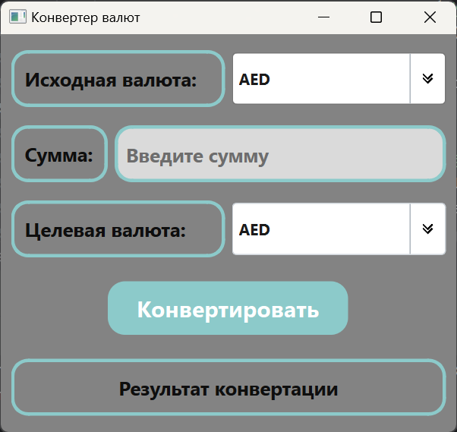

Рисунок 4.2.1 – Основное окно

### Возможность ввода нужных числовых данных

Условием, при котором возможно выполнение данной операции, является нахождение пользователя в основном окне (рис. 4.2.1).

Подготовительные действия включают в себя запуск данных программы, указанные в пункте 3.2.

Основное действие включает в себя – нажать на поле «Ведите сумму» и ввести нужные числовые данные. В результате выполнения данного действия числовые данные будут отображаться в поле (рис. 4.2.2)

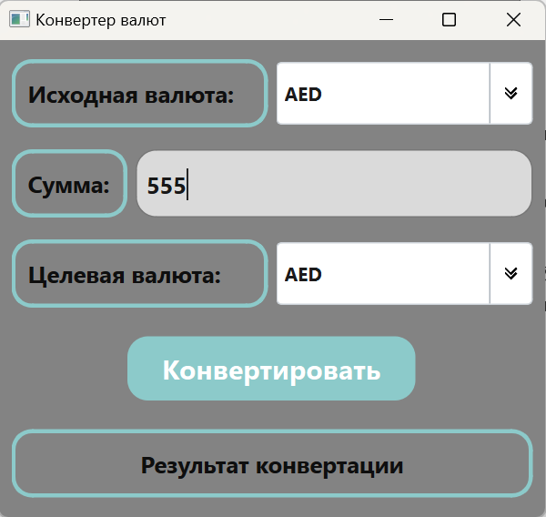

Рисунок 4.2.2 – Ввод числовых данных

### Возможность выбора нужных исходных и целевых валют из списка в алфавитном порядке

Условием, при котором возможно выполнение данной операции, является нахождение пользователя в основном окне (рис. 4.2.1).

Подготовительные действия включают в себя запуск данных программы, указанные в пункте 3.2.

Основное действие включает в себя – нажать на кнопку «⇓» и выбрать нужную валюту. В результате выполнения данного действия откроется список валют (рис. 4.2.3) в алфавитном порядке, после выбора валют список закроется, и нужная валюта будет отображаться в поле.

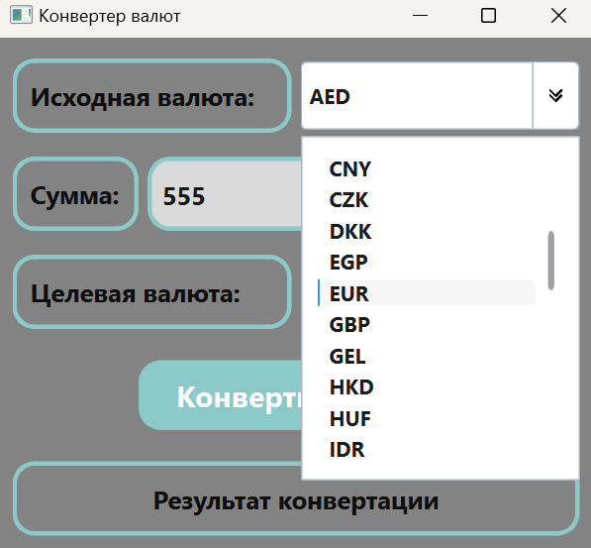

Рисунок 4.2.3 – Список валют

### Возможность конвертировать данные

Условием, при котором возможно выполнение данной операции, является нахождение пользователя в основном окне (рис. 4.2.1).

Подготовительные действия включают в себя запуск данных программы, указанные в пункте 3.2, ввод числовых данных и выбор исходной и целевой валюты.

Основное действие включает в себя – нажать на кнопку «Конвертировать». В результате выполнения данного действия результат конвертации будет указан в поле «Результат конвертации» (рис. 4.2.4), в противном случае выводиться сообщение об ошибке.

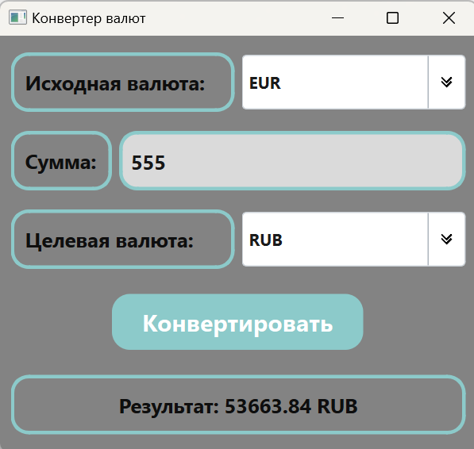

Рисунок 4.2.4 – Результат конвертации

### Возможность масштабирования основного окна

Условием, при котором возможно выполнение данной операции, является нахождение пользователя в основном окне (рис. 4.2.1).

Подготовительные действия включают в себя запуск данных программы, указанные в пункте 3.2.

Основное действие включает в себя – нажать на кнопку «☐». В результате выполнения данного действия основное окно будет открыто на весь экран (рис. 4.2.5).

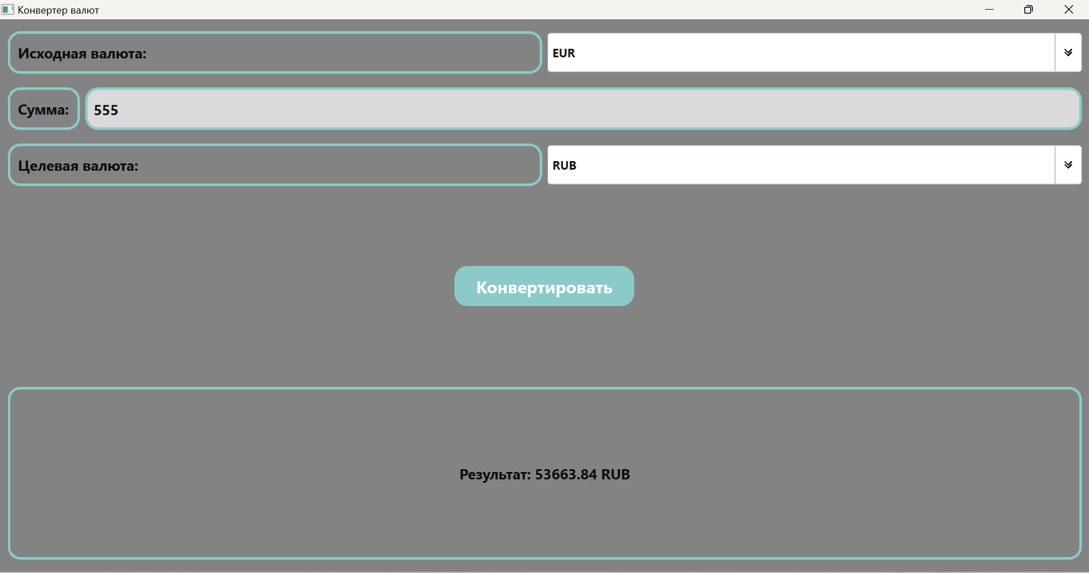

Рисунок 4.2.5 – Масштабирование основного окна

### Возможность выхода из приложения

Условием, при котором возможно выполнение данной операции, является нахождение пользователя в основном окне (рис. 4.2.1).

Подготовительные действия включают в себя запуск данных программы, указанные в пункте 3.2.

Основное действие включает в себя – нажать на кнопку «✕». В результате выполнения данного действия приложение закроется.

# Аварийные ситуации

В настоящем разделе описаны действия в случае несоблюдения условий выполнения технологического процесса, действия по восстановлению программы при отказе магнитных носителей или обнаружении ошибок в данных, действия в случаях обнаружении несанкционированного вмешательства в данные, действия в других аварийных ситуациях.

## Действия в случае несоблюдения условий выполнения технологического процесса, в том числе при длительных отказах технических средств

В случае несоблюдении условий выполнения технологического процесса, в том числе при длительных отказах технических средств, необходимо:

* прервать работу и остановить технический процесс;
* восстановить нормальное выполнение технологического процесса путем соблюдения условий технологического процесса;
* при необходимости обратиться к специалистам по техническому обслуживанию и ремонту.

## Действия по восстановлению программ и/или данных при отказе магнитных носителей или обнаружении ошибок в данных

В случае возникновения аварийных ситуаций прекратить использование поврежденных магнитных носителей и восстановить данные в следующей последовательности:

* подключить USB-флэш-накопитель;
* открыть папку «converter»;
* открыть файл conv.exe.

## Действия в случаях обнаружении несанкционированного вмешательства в данные

В случае обнаружения несанкционированного вмешательства в данные необходимо принять меры для предотвращения дальнейшего несанкционированного доступа и восстановить данные в следующей последовательности:

* подключить USB-флэш-накопитель;
* открыть папку «converter»;
* открыть файл conv.exe.

## Действия в других аварийных ситуациях

При возникновении аварийных ситуаций, которые не описаны в настоящем документе необходимо обратиться к разработчику.

# Рекомендации по освоению

Для успешной работы с приложением «Конвертер валют» рекомендуется ознакомиться и внимательно изучите данное руководство пользователя.